当为一个私有网络设计一个地址管理规划时，使用的原则与其他IP网络中使用的原则是一样的。地址管理规划的实现应该遵循下列目标：
简洁性：规划应该尽量简单，以便有尽可能多的人能够理解它。当看到一个特定设备上的IP地址时，就应该可以推断出它是哪一类设备，在网络上的什么位置，不需要查阅大量的文档手册。
容易管理：规划应该容易实现和维护。规划应至少满足可以预测到的增长，如果可能的话，尽量能够满足不可预测的增长或其他变化。
有效的路由：象维护这个规划的人要充分了解这个规划一样，每当一个分组要被传送到其他子网上时，都需要规划中的路由器来进行分组的转发工作，所以在这个规划中不要给路由器资源增加很大负担。最理想的策略是建立一个分级地址管理规划，这样可以使路由表相对较小。
文档：使用尽量简洁的语言来描述这个规划，不要过多的详细解释。按照第2章中的指南，我们给一个大组织进行网络规划。假设这个组织已经决定在它的网络互联中使用私有IP地址管理。具体的实现过程与前面的内容是相同的- - - -选择一个掩码；分配子网位；确定每个子网的地址范围。
网络:
我们将研究的网络是相对稳定的。公司拥有3000个零售商店，每个商店中不会多于12个IP设备。来自于管理顾问的报告说明，对中期发展来说这个数量足够用了。每个商店通过租用的点到点线路连接到它的地区分销中心。
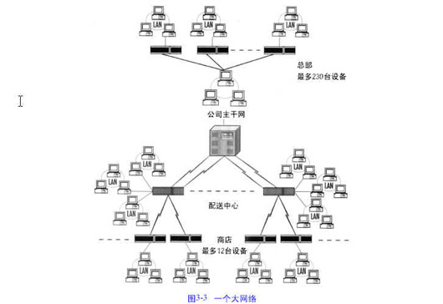
目前有18个地区分销中心，每个中心所能支持的商店不会超过200个。分销中心有两个物理网络，一个用于管理，一个用于仓库。在最大的管理LAN上有80个IP设备，仓库LAN需要120个地址。每个分销中心通过两条并行的T3链路连接到总部。
总部所在地共有14个LAN，通过路由器连接到公司主干网上。总部中最大的LAN上有230 个IP设备。
图3 - 3给出了公司网络的全貌。表3 - 4给出了网络所需要的地址情况。
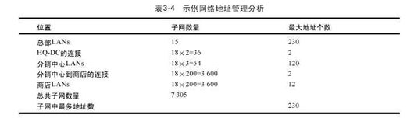
从表3 - 4中的信息可以看到，所需要的子网总数量为7305；最大子网中的地址数为230个。
策略
对于地址管理问题，尽管有许多正确的解决方案，但也存在着许多争议。由于我们的目标是设计的简洁性，所以我们试图将规划做得尽量简单。由于我们所使用的软件都能支持子网划分，这样我们可以按RFC 1918的要求进行地址管理，并使用24位地址块- - - -即网络10。
现在，可管理的地址空间长度为24位。如何对它们进行分配呢？现在从我们研究的网络结构上找一些线索。这里应有三级结构：
• 总部级。
• 分销中心。
• 商店。
这种分级方式是否符合我们的地址管理方案呢？在我们深入了解这个问题前，要决定两件事情。首先，我们要确定是使用定长子网掩码还是使用变长子网掩码？按照简洁性的原则，应该选择定长掩码。这样的网络容易设计和维护。
下一步就是要决定如何使用掩码。查看一下第2章的A类子网划分表，我们决定使用255.255.255.0掩码。是否可以使用其他的掩码呢？解答是肯定的，但大部分人都认为255.255.255.0是最容易使用的掩码。这个表也显示，我们现在可使用的子网数为65635，每个子网提供254个地址，这是比较理想的工作方式。现在，呈现在我们面前的IP地址结构如下：
• 网络标识： 8位。
• 子网标识： 16位。
• 主机标识： 8位。
这个16位可由两个点分十进制数来表示。也许我们可以将公司网络结构变成两级：地区和商店。此时我们将总部叫做“地区0”。使用这种方法，整个IP地址的结构描述如下：10.R.S.H 在这里R代表地区号， S代表商店号， H代表主机号。如果使用这种方法实现， IP地址的文档也就自动生成了- - - -这正是我们所希望的事情。
地址分配
让我们接着工作。在表3 - 5中，有5个不同的子网组。查看每一个组，以便决定分配什么样的IP地址。
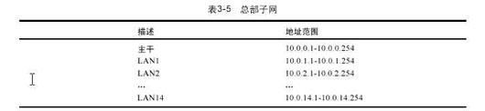
1. 总部LAN
前面已讲过，总部被叫做“地区0”。在这个组中有15 个LAN。对这个组，我们使用10.0.L.0。如果L等于0，则代表主干； L等于1到14，则分别代表管理LAN。有关总部中LAN的信息见表3 - 5。
2. 从总部到分销中心的WAN连接有许多方法来分配这组地址。两个WAN连接分别使用10.100+R.0.0和10.20 0+R.0.0地址，分别连接到地区分销中心。这里R是地区号。表3 - 6给出了这些分配信息。
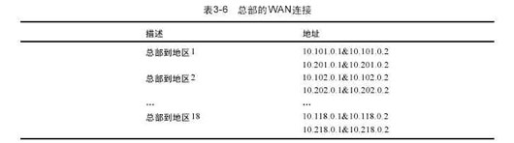
3. 分销中心的LAN
随着网络应用的日益广泛，接入网络和边缘网络的需求也更加复杂多样，企业为了开展电子商务，必须实现与Internet的互联，路由器是实现这一互联的关键设备。路由器可以为企业提供越来越多的智能化服务，包括安全性、可用性和服务质量（QoS）等。下面结合实践经验，讨论Cisco 路由器的路由选择协议与VLSM子网设计。
一、路由选择协议的分类
---- 一般路由器支持多种路由选择协议，例如静态路由、RIP、IGRP、RIPv2、EIGRP、OSPF和BGP等等。这些路由选择协议可分为有类路由选择协议和无类路由选择协议。
---- 1．有类路由选择协议
---- 一般把路由信息协议（RIP）和内部网关路由选择协议（IGRP）等称为有类路由协议。在有类路由选择协议中，只在路由器之间传送路由和它的度量值，对每个转发报文，路由器从报文中取出目的地址，各路由器通过下面2种方法判定目的地网络掩码。
---- （1）如果有一个接口连到目的地网络，则使用此接口的网络掩码。隶属网络的所有子网的大小必须相同。
---- （2）否则，使用对应目的地址类的网络掩码。A类网络使用8位掩码，B类网络使用16位掩码，C类网络使用24位掩码。
---- 根据设置掩码的规则，除去目的地址中的“局部操纵”位，在路由选择表中查寻产生的网络地址，转发报文。因为路由选择基于IP地址类（有A类、B类、C类和D类等4类）或与之相连的网络接口来决定远端网络使用的掩码，从而决定目的地的网络地址，故此类路由选择协议被称为有类路由选择协议。
---- 2．无类路由选择协议
---- RIPv2、EIGRP、OSPF和BGP等是一些比较新的路由选择协议，它们在路由更新过程中，将网络掩码与路径一起广播出去，这时网络掩码也称为前缀屏蔽或前缀。例如，如果C类IP地址192.168.1.0的网络掩码为255.255.255.0，可标识为192.168.1.0/24。由于在路由器之间传送掩码（前缀），因而没有必要判断地址类型和缺省掩码，这就是无类地址及无类路由选择，也是目前Internet上所基于的路由选择协议。
---- 在无类路由中，IP地址之间不再有类型差别，如A类地址、B类地址或C类地址等之分，所有地址都由前缀来决定用于网络标识的位数，IP地址不再归属于某一个类，取而代之的是将它们看作一个地址和掩码对。通过使用无类路由，用户可以更充分地利用已有的IP地址空间，从而避免浪费宝贵的IP地址资源。另外，新的IP编址标准IPv6也使用无类路由协议，通过使用无类路由，有助于向下一代IP协议过渡。更为重要的是，通过使用无类路由协议，用户在子网化时非常方便，尤其是可以使用可变长子网掩码（VLSM）进行子网化。
二、为什么需要子网化？
---- 子网化是企业用户在网络设计中经常使用的方法，它将分配给网卡的单一网络地址划分为几个网段，以满足用户的需要。但是，在子网化过程中，有时只使用一种子网掩码可能不能满足用户的需要。例如，用户分配到一个C 类地址，并需要将它划分为几个网段，而某一个网段地址又需要划分为更小的几个网段，这时用户需要通过使用不同的子网掩码（前缀）来实现。这样，在一个网络中可能会使用不止一个掩码（前缀），因此路由选择协议必须在每个路由器之间传递掩码，只有选择合适的路由选择协议才能实现子网之间的通信，这就是VLSM子网设计问题，需要使用支持VLSM的路由协议，它是一种无类路由选择协议。
---- VLSM子网设计比较容易。首先使用某一掩码产生所需要的最大的子网，然后，从这些最大的子网中抽出一个，再用一个更长的掩码对它子网化。
三、子网化的实现
---- 下面以某公司为例，讨论VLSM子网化的方法。假设该公司被分配了一个C类地址，该公司的网络拓扑结构见图1。为方便起见，这里用保留地址192.168.1.0作为例子进行说明。
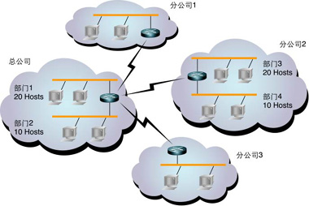
从图1可以看到，由于总公司、分公司分布于4处，总公司、分公司及各部门所拥有的主机数各不相同，因此需要对192.168.1.0进行子网化。因该公司部门1和部门3均有20台主机，因此，产生的较大的子网集中必须有两个以上这样的子网，每个都至少有20个主机地址，由于C类地址192.168.1.0的掩码是24位长，具体掩码如下：
---- 255.255.255.0=1111 1111.1111 1111.1111 1111.0000 0000
---- 将掩码扩展一位（共25位），使用第25位作为子网标志，这样可寻址2个子网（0和1）。可是，地址全0的子网是被保留的（这和分配网络号一样），地址全1的子网也是被保留的（用作全子网的广播），这样就没有可用的剩余子网了。将掩码扩展2位（共26位），可以产生4个子网（00，01，10，11）。因为地址全0、全1的子网被保留，于是还剩下2个可用的子网，用于表示主机的部分为最右边8位中剩下的6位，6位可表示64个独立的主机地址，其中全0的地址被保留标志子网本身，全1的地址被保留用作广播，这样还剩62个可用的地址，由于该公司最大的子网有20台主机，若用这样的子网会浪费地址，因此可再将掩码向右扩展1位（共27位），这样可得到8个子网（000，001，010，011，100，101，110，111），其中6个子网是可用的（因为地址全0、全1的子网被保留），在最右边8位中还剩5位用于主机分配，5位可表示32个独立的主机地址，其中全0的地址被保留标志子网本身，全1的地址被保留用作广播，还剩下30个可用的地址。如果再将掩码向右扩展一位（共28位）时，可知每个子网中只有14个地址，不能满足实际需要（必须有2个子网均支持20个以上主机地址），至此，最终将192.168.1.0子网化使用的子网掩码是255.255.255.224，或192.168.1.0/27，即使用27位子网掩码，得到能用的子网设为子网A、子网B、子网C、子网D、子网E和子网F，参见下面的图2。
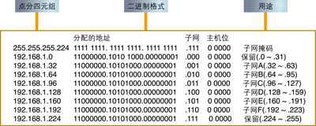
我们将子网A、子网B分配给部门1和部门3（每个子网中可用主机地址为30个），另外根据实际情况: 总公司部门2、分公司部门4、分公司1和分公司3各有10余台主机，因此，对子网D和子网E再进行子网化，用28位子网掩码255.255.255.240(或192.168.1.128/28和192.168.1.160/28，即28位掩码)，得到子网192.168.1.128/28、192.168.1.144/28、192.168.1.160/28和192.168.1.176/28，分别分配给总公司部门2、分公司部门4、分公司1和分公司3，每个子网可用主机数为14个。
---- 这样，我们会剩余3个子网（否则，这些子网均得用上）。将子网C和子网E留作公司以后发展时使用。将子网F进一步细分，用于总公司与各公司之间的广域网链路上。由于点到点的广域网链路需要的地址很少，只要2个地址用在每一条链路的两端上的每个路由器上，对子网F进一步子网化，使它能工作在广域网链路上，取30位子网掩码255.255.255.252或192.168.1.192/30，得到子网如下:
---- 192.168.1.192/30
---- 192.168.1.196/30
---- 192.168.1.200/30
---- 192.168.1.204/30
---- 192.168.1.208/30
---- 192.168.1.212/30
---- 192.168.1.216/30
---- 192.168.1.220/30
---- 从中取192.168.1.192/30、192.168.1.196/30和192.168.1.200/30 这 3个子网，每个子网中可用的主机地址有两个（实际上每个子网中有4个主机地址，它包括子网ID、广播地址以及2个可分配的地址），分别用于总公司到各个分公司的广域网链路上（例如: 192.168.1.193和192.168.1.194用于总公司和分公司1之间的广域网链路上，192.168.1.197和192.168.1.198用于总公司到分公司2之间的广域网链路上，192.168.1.201和192.168.1.202用于总公司到分公司3之间的广域网链路上），剩余的子网留作以后公司网络扩展时使用。
---- 经过以上VLSM设计，在这个网络中共使用了3种掩码255.255.255.224(27位)、255.255.255.240(28位)和255.255.255.252(30位)来满足网络需要。重要的是网络中使用的路由选择协议必须是无类路由协议。
---- 本文中只是针对Cisco路由器上使用的路由选择协议，讨论了有类路由选择协议、无类路由选择协议的寻址方法，有类地址、无类地址之间的关系，探讨了用VLSM子网设计方法更充分地利用已有的IP地址空间，避免出现浪费IP地址的问题。尽管IPv6已被确定为新的IP编址标准，但是在这个标准被广为接收和实现之前，还要继续使用IPv4。另外，在使用无类路由后，子网0也成了一个合法的子网，子网号0是允许的，但必须使用命令
---- ip subnet-zero
---- 来明确指示。去往0号子网的路由都有各自的掩码，该掩码与其他网络路由所使用的掩码是不同的，这样做是为了使得当网中存在0号子网时，路由器仍能进行正确的路由选择。

